PLANIFICACIÓN SEMANAL
TEMA DE LA SEMANA: COLORES PRIMARIOS
LUNES | MARTES | MIÉRCOLES | JUEVES | VIERNES
__/__/____ | __/__/____ | __/__/____ | __/__/____ | __/__/____
ACTIVIDAD 1: | ACTIVIDAD 8: | ACTIVIDAD 15: | ACTIVIDAD 22: | ACTIVIDAD 29:
COLOR PRIMARIO: ROJO | COLOR PRIMARIO AZUL | COLOR PRIMARIO:  AMARILLO | EXPLORANDO LA MEZCLA DE COLORES PRIMARIOS | "EL GRAN FESTIVAL DE LOS COLORES"
ACTIVIDAD 2: | ACTIVIDAD 9: | ACTIVIDAD 16: | ACTIVIDAD 23: | ACTIVIDAD 30:
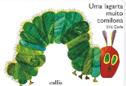  LECTURA DE LIBROS: LA ORUGA MUY HAMBRIENTA – ERIC CARLE | 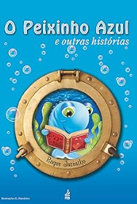  LECTURA: "EL PECECITO AZUL Y OTROS CUENTOS" | 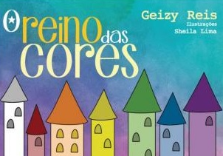  LECTURA: “EL REINO DE LOS COLORES”, DE GEIZY REIS | 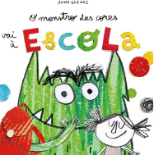  LECTURA DE LIBROS: EL MONSTRUO DE COLORES VA A LA ESCUELA | LEYENDO EL LIBRO: LA OLLA VACÍA
ACTIVIDAD 3: | ACTIVIDAD 10: | ACTIVIDAD 17: | ACTIVIDAD 24: | ACTIVIDAD 31:
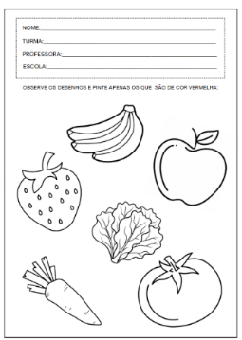  LA CAZA DEL COLOR ROJO | 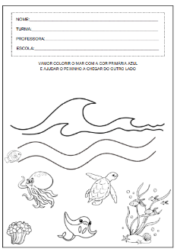  EL LABERINTO DEL PESCADO AZUL | 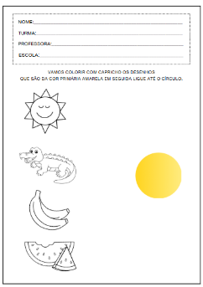  Conecta los objetos amarillos. | 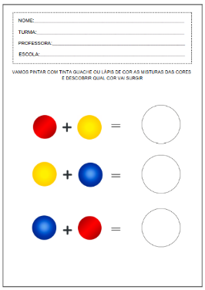  COLOREAR CON MEZCLAS | 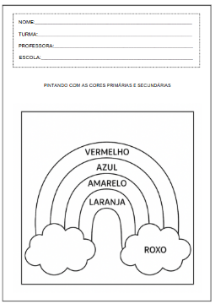  PINTURA CON COLORES PRIMARIOS Y SECUNDARIOS
ACTIVIDAD 4: | ACTIVIDAD 11: | ACTIVIDAD 18: | ACTIVIDAD 25: | ACTIVIDAD 32:
PINTAR CON ESPONJA ROJA | PINTAR CON CEPILLO DE DIENTES | Collage con papel amarillo triturado. | EXPERIENCIA CON BOLSAS DE PLÁSTICO | CONFETI DE COLORES
ACTIVIDAD 5: | ACTIVIDAD 12: | ACTIVIDAD 19: | ACTIVIDAD 26: | ACTIVIDAD 33:
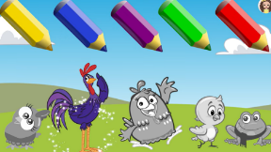  COLORES CON LA GALLINA PEQUEÑA MANCHADA |   COLORES CON TIBURÓN BEBÉ – COLOR AZUL |   EL MUNDO DE BITA – MAGIA DE COLORES |   VIDEO: MINI POLLO MANCHADO | 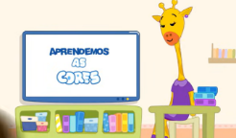  VIDEO: APRENDIENDO CON COLORES
ACTIVIDAD 6: | ACTIVIDAD 13: | ACTIVIDAD 20: | ACTIVIDAD 27: | ACTIVIDAD 34:
CAJA SORPRESA ROJA | MEZCLA CELESTIAL | AMARILLO EN ARROZ COLOREADO | Actividad sensorial: Gelatina coloreada | RUTA DE COLORES
ACTIVIDAD 7: | ACTIVIDAD 14: | ACTIVIDAD 21: | ACTIVIDAD 28: | ACTIVIDAD 35:
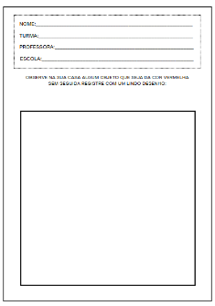  DIBUJO LIBRE CON EL COLOR ROJO | 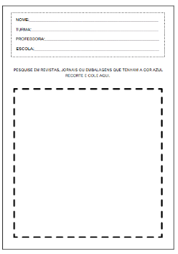  COLECCIONANDO AZUL EN CASA | 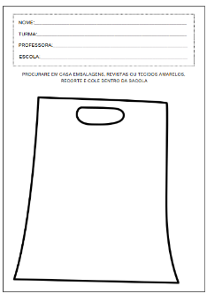  EN BUSCA DEL AMARILLO EN CASA | 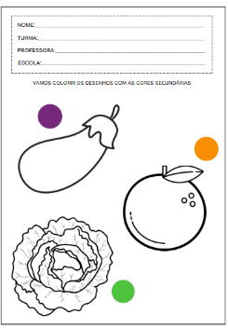  PINTAR CON LOS COLORES QUE APRENDÍ | DIBUJO LIBRE: MI SEMANA COLORIDA  
OBJETIVOS DE APRENDIZAJE Y DESARROLLO (CÓDIGOS ALFANUMÉRICOS):
EI03EO03 – Ampliar las relaciones interpersonales, desarrollando actitudes de participación y cooperación.
EI03CG05 – Coordinar sus habilidades manuales para satisfacer adecuadamente sus intereses y necesidades en diversas situaciones.
EI03TS02 – Expresarse libremente a través del dibujo, la pintura, el collage, el plegado y la escultura, creando producciones bidimensionales y tridimensionales.
EI03EF01 – Expresar ideas, deseos y sentimientos sobre sus experiencias a través del lenguaje oral y escrito (escritura espontánea), fotografías, dibujos y otras formas de expresión.
EI03EF03 – Elegir y hojear libros, intentando orientarse por temas e ilustraciones e intentando identificar palabras familiares.
EI03EF05 – Recontar historias escuchadas para la producción de un relato escrito, con el docente actuando como escriba.
EI03EF07 – Formular hipótesis sobre géneros de lectura conocidos (a partir de su repertorio de conocimientos sobre estos textos, como recuperación de memoria, lectura de ilustraciones, etc.).

OBJETIVOS DEL PROFESOR - OBJETIVOS DOCENTES:
Al trabajar con el tema de los colores primarios con niños en edad preescolar, el maestro busca estimular la percepción visual, desarrollar la motricidad fina, fomentar la creatividad y ampliar el vocabulario mediante la nominación y el reconocimiento de los colores rojo, azul y amarillo. Además, el tema promueve la exploración sensorial mediante actividades prácticas como la pintura, el collage y la mezcla de colores, lo que despierta la curiosidad y el interés por aprender. Al experimentar actividades lúdicas y significativas, los niños tienen la oportunidad de expresarse artísticamente, relacionar los colores con elementos cotidianos y adquirir conocimientos que servirán de base para su aprendizaje futuro.

